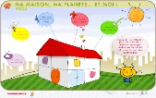
Ma maison, ma planète… et moi (UniverScience)
Niveau : Cycle 3
Support : en ligne
Projet d’éducation au DD sur le thème de l’habitat. Au cours de ce travail, les élèves étudient comment les sociétés d’hier et d’aujourd’hui ont répondu aux différents besoins liés au logement, prennent conscience des impacts de l’habitat sur l’environnement et comprennent que des pratiques de construction plus écologiques sont possibles. Copier le lien suivant :
http://www.cite-sciences.fr/francais/ala_cite/evenements/ma-maison-ma-planete/

